**Рабочая тетрадь (наполнение) ориентир готовности до 5.10**

**Около 30 страниц pdf + анализ компаний от ФФ**

**Титульная страница**

**(фото, название курса, имя автора, фраза «курс для тех, кто строит своё будущее сам»)**

Вводная часть (об авторе, о проекте, описание курса, расписание открытия модулей и вебинаров….) напишет Юля

Делаем это:

Модуль 1. Финансы в нашей жизни

Урок 1.1. Финансовые цели. Составляем финансовый план

Постановка целей – основа инвестирования.

Опытные инвесторы знают, что колебания на рынке – это норма. И если нет четкого плана, понимания для чего мы инвестируем, такие колебания в 70% случаев приводят к фиксации убытков и закрытию счетов.

Только грамотно выстроенные цели уберегут от спонтанных решений снять средства в моментах снижения цен.

При долгосрочном инвестировании качественно подобранный инструмент принесет отличный доход за счет роста цен, а также за счет сложных процентов.

(тут нужен график красивый, рост цен на акции с небольшими колебаниями, например такой)

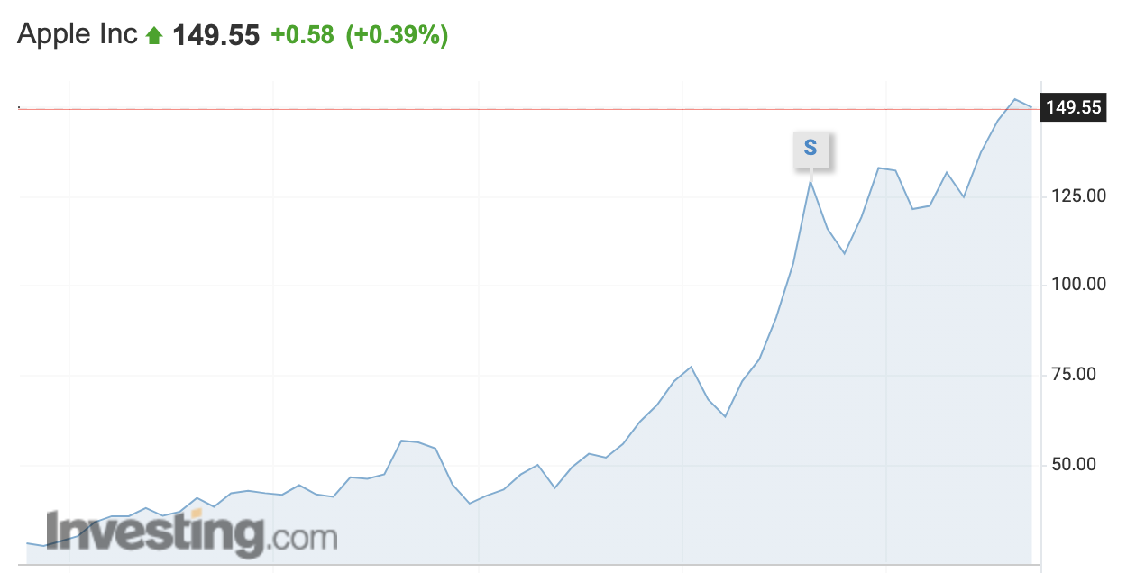

**Ставим цель:**

- Название цели и максимально подробное описание

Пример: дом за городом, максимум 50 км от Киева, 2 этажа, 500кв.метров, своя территория: сад и бассейн, на крыше солнечные батареи. В доме 5 спален, большой просторный холл, обеденная зона (тут можно не ограничивать фантазии)

- Стоимость цели сейчас

Сколько стоит такой дом сейчас? Можно поинтересоваться на сайтах по продаже недвижимости.

- Срок реализации: к какому году Вы планируете осуществить свою цель?

Ставим реальные временные рамки.

Что должно получиться: Моя цель - дом за городом, максимум 50 км от Киева, 2 этажа, 500кв.метров, своя территория: сад и бассейн, на крыше солнечные батареи. В доме 5 спален, большой просторный холл, обеденная зона. Стоимость сейчас $600 000. Срок реализации 2030 год.

Приложения для анализа расходов и доходов:

CoinKeeper, Дзен-мани, Money lover, Monefy, Cash Organizer, Деньги ОК, Moneyon

! Обратите внимание: часть функционала в некоторых из них платная.

Финансовая «подушка безопасности» - неотъемлемая часть финансовой стабильности в нынешних реалиях. Это определенная сумма, которая может понадобиться в случае наступления непредвиденных ситуаций. К примеру таких, как временная потеря работы.

Рекомендованная сумма «подушки» = 3 среднемесячных дохода.

Может быть и больше.

Где формировать?

- Наличные. Не надежно. Не покрывает инфляцию

- Депозитарий. Надежный инструмент. Не покрывает инфляцию.

- Карточный счет. Высокая ликвидность (быстрый доступ к средствам). Могут быть % на остаток. Зачастую не покрывает инфляцию.

- Текущий счет. Аналог карточного.

- Депозит - желательно накопления на финансовую «подушку безопасности» не оформлять в виде долгосрочных вкладов, так как в таком случае вы можете не иметь доступ к средствам в любой необходимый вам момент. Так же могут не покрывать инфляцию.

- Облигации, акции – менее ликвидный инструмент, чем вышеперечисленные. Более рисковый. Однако при грамотном подходе может перекрывать инфляцию.

Практическое задание:

1. Постановка целей (подробно, как описано в уроке)
2. С этого момента ведем учёт ВСЕХ расходов

(после основной части добавить рабочую область для заполнения дз)

Урок 1.2. Контроль и грамотное распределение бюджета. Ведение доходов и расходов.

Увеличение дохода (не равно – сделать перечеркнутое равно) уменьшение расходов

Взять под контроль свои финансы значит вести грамотно бюджет, знать куда уходит и от куда приходит любая сумма.

Запись ВСЕХ расходов (эту функцию не обязательно выполнять всю жизнь, достаточно определиться со статьями расходов, которые не обязательны и «съедают» большие суммы ежемесячно. Как правило на это нужно полгода – год.

(следующее классно сделать красивой картинкой):

20 кружек кофе * 50 грн. = 1000 грн.

20 кружек кофе = акция перспективной компании (или даже несколько)

Контроль расходов и доходов в зависимости от целей:

Личная цель = личный бюджет

Общие цели = бюджет семьи

**Доходы**

1. Основной ежемесячный доход (заработная плата, доход от предпринимательской деятельности, государственные выплаты, прочее)
2. Дополнительный ежемесячный доход (% по депозиту или дивиденды, ежемесячный доход от сдачи в аренду имущества, соц. выплаты от государства, доход от бизнеса, в котором Вы являетесь инвестором)
3. Нерегулярный доход (любой доход, который поступает с периодичностью реже, чем раз в месяц: квартальный, раз в семестр, раз в год: годовая премия, тринадцатая зар.плата, дивиденды, которые выплачиваются раз в пол года и прочее)

(сделать таблицу красивой, в нашем стиле)

|  |  |  |
| --- | --- | --- |
| Основной ежемесячный доход | | |
| Название дохода | Сумма | Валюта |
|  |  |  |
|  |  |  |
|  |  |  |

|  |  |  |
| --- | --- | --- |
| Дополнительный ежемесячный доход | | |
| Название дохода | Сумма | Валюта |
|  |  |  |
|  |  |  |
|  |  |  |

|  |  |  |  |
| --- | --- | --- | --- |
| Нерегулярный доход | | | |
| Название дохода | Сумма | Валюта | Периодичность |
|  |  |  |  |
|  |  |  |  |
|  |  |  |  |

**Свободные средства** – неотъемлемая часть бюджета:накопления в наличных, на счетах, в инвестициях в виде денег на счету брокера, депозитах, прочее.

(аналогично таблице выше)

|  |  |  |  |
| --- | --- | --- | --- |
| Свободные средства | | | |
| По состоянию на дату: | Сумма | Валюта | Инструмент (где находятся мои сбережения) |
|  |  |  |  |
|  |  |  |  |
|  |  |  |  |

**Расходы**

Ведем детальный бюджет, как говорили в 1 уроке. Дальше важно подвести итоги в форматах:

|  |
| --- |
| 1. Обязательные ежемесячные расходы - заполняем только те расходы, от которых мы не можем отказаться каждый месяц (в итоге месяца разбиваем по статьям расходов: питание, проживание, обучение, кроме кредитов…) |
| 2. Кредитные ежемесячные обязательства - любые кредиты, в том числе рассрочка и ипотека, указываем плановый(!) ежемесячный платеж и дату полного погашения (если это не кредитная карта) |
| 3. Нерегулярные расходы - любой вид расходов, который осуществляется с разной периодичностью (квартальные, ежегодные оплаты, налоги, расходы на развлечения, на путешествия, прочее) |

(аналогично таблицам выше)

|  |  |  |
| --- | --- | --- |
| Обязательные ежемесячные расходы | | |
| Название расхода | Сумма | Валюта |
|  |  |  |
|  |  |  |
|  |  |  |
|  |  |  |
|  |  |  |

|  |  |  |  |
| --- | --- | --- | --- |
| Кредитные ежемесячные обязательства | | | |
| Название расхода | Сумма | Валюта | Дата полного погашения (кроме кредитных карт) |
|  |  |  |  |
|  |  |  |  |
|  |  |  |  |

|  |  |  |  |
| --- | --- | --- | --- |
| Нерегулярный расход | | | |
| Название расхода | Сумма | Валюта | Периодичность |
|  |  |  |  |
|  |  |  |  |
|  |  |  |  |
|  |  |  |  |
|  |  |  |  |

**Фонды для расходов**

Фонды можно приравнять к основным типам расходов. Это поможет правильно распределить средства и минимизировать ненужные траты, а на необходимые расходы всегда будет резерв.

Пример:

(можно как то красиво этот список оформить, например, в овалах или подумай, на свой вкус)

Фонд на налоги

Фонд на коммунальные платежи

Фонд на путешествия

Фонд на подарки

Фонд на питание

Фонд можно хранить на карточных счетах, если фонд нужен для регулярного использования или в других ликвидных активах с доступом в любой момент или по необходимости.

Практическое задание:

1. Учёт ВСЕХ расходов и доходов ведет в удобном формате, примеры в 1 уроке.
2. Таблицы в этом уроке заполняем по результату недели/месяца
3. Сформировать фонды

Урок 1.3. Определяем свой риск-профиль

«Чем больше доходность, тем лучше» - не всегда верно.

«Чем больше доходность, тем выше риски» - да!

Чтобы понимать, на сколько Вы готовы к риску ради доходности, важно определить риск-профиль.

Интересно, что для разных целей у человека может быть разное отношение к риску.

Тест для определения Вашего риск-профиля:

<https://onlinetestpad.com/hpnjzzbgoqvba>

(сделать QR код для рабочей тетради)

Тест выдаст скор - число, которое нужно сравнить с таблицей:

|  |  |  |  |  |
| --- | --- | --- | --- | --- |
| Скор | Через сколько Вы планируете достижение своей цели? | | | |
|  | До 2 лет | 2-4 года | 4-10 лет | 10 и более лет |
| От 0 до 10 | Осторожный | Консервативный | Консервативный | Умеренный |
| От 11 до 20 | Консервативный | Консервативный | Умеренный | Умеренный |
| От 21 до 30 | Консервативный | Умеренный | Умеренный | Агрессивный |
| От 31 до 40 | Умеренный | Умеренный | Агрессивный | Агрессивный |
| От 41 до 50 | Умеренный | Агрессивный | Спекулятивный | Спекулятивный |

Ваш риск-профиль:

(сделать одну строку, чтобы человек записал себе свой писк-профиль)

Подробное описание каждого риск-профиля:

(я уменьшила, но лучше сделать в таком же формате, как основной текст, посмотри на свой взгляд)

|  |  |  |  |
| --- | --- | --- | --- |
|  | Основные принципы профиля | Наполнение портфеля по классам активов | Наполнение портфеля по географии |
| Осторожный | Ориентир на сохранение вложений, а также перекрытие инфляции. Без расчета на доходность свыше инфляции.  Стратегия может быть оправдана на короткосрочных вложениях, когда в узкий период нужно «передержать» сумму для дальнейшего использования/инвестирования. | - банковские вклады  -гос.облигации на короткий срок  - облигации крупных компаний | - не предусмотрено |
| Консервативный | Такой вариант в первую очередь направление на получение регулярного дохода и/или сохранение суммы и только во вторую очередь на потенциальный прирост капитала.  Стратегию можно применить на цели от 2х до 4х лет | 75% облигации  До 20% акции/ETF’s  5% альтернативные активы  (эти цифры сделать диаграмму в виде круга) | Свыше 70% в нац. валюте и нац. Экономике  До 30% в валюте и экономике развитых стран  (аналогично, можно в диаграмме, но другой) |
| Умеренный | Стратегия направлена на получение регулярного дохода и на прирост капитала.  Применимо на цели от 4х до 7ми лет | 55-65% облигации  20-40% акции/ETF’s  5-15% альтернативные активы  (эти цифры сделать диаграмму в виде круга) | От 50% в нац. Валюте  До 50% в валюте и экономике развитых стран  (аналогично, можно в диаграмме, но другой) |
| Агрессивный | Стратегия направлена на прирост капитала, а также предполагает, что доход может нести нерегулярный характер  Применимо на цели от 7 лет с регулярным инвестированием | 35% облигации  50% акции/ETF’s  15% альтернативные активы  (эти цифры сделать диаграмму в виде круга) | До 30% в нац. Валюте и нац.экономике  До 50% в валюте и экономике развитых стран  До 20% прочие валюты и развивающиеся страны  (аналогично, можно в диаграмме, но другой) |
| Спекулятивный | Стратегия, предполагающая высокую вовлеченность инвестора в управление капиталом, ручное контролирование рисков, использование высокорисковых инструментов.  Срок цели не определяется, стратегия оправдана для трейдеров, а также для агрессивных инвесторов, желающих получить сверхдоходность. | Спекуляции и трейдинг на рынках акций, товарных рынках, трейдинг на криптовалюте и прочее. | |

Существует правило, согласно которому рекомендуется в инвестиционном портфеле держать такой % облигаций, сколько инвестору лет.

Эта цифра, как правило, соответствует риск-профилю.

Если нет, за основу берем данные из таблицы.

Вывод:

Чем ближе Ваша цель, тем осторожнее стоит подбирать инструменты для её осуществления. Поэтому внимательно осмотрим на срок достижения цели в сравнении с вашим риск-профилем.

Урок 1.4. Основные понятия и финансовая математика

**Инфляция** – главный враг долгосрочных накоплений. Это рост цен на товары и услуги.

К примеру: мы можем посмотреть цены на определенный перечень товаров сейчас. И посмотреть какие были цены на эти же товары год назад. Средняя разница в процентном соотношении и будет уровнем инфляции за этот год.

Все валюты имеют свой уровень инфляции.

По результатам 2х кварталов 2021г., базовая годовая инфляция составила*:

Гривна 9,5%

Доллар США 5,4 %

Евро 1,9%

* данные <https://take-profit.org/statistics/inflation-rate/>

(QR)

**Сложный процент или капитализация процентов**

Простыми словами – это начисление процента

на процент.

Капитализация позволяет добавить процент к той

сумме, которая уже инвестирована. Следующий

процент по графику уже будет идти на сумму тела

с предыдущими процентами.

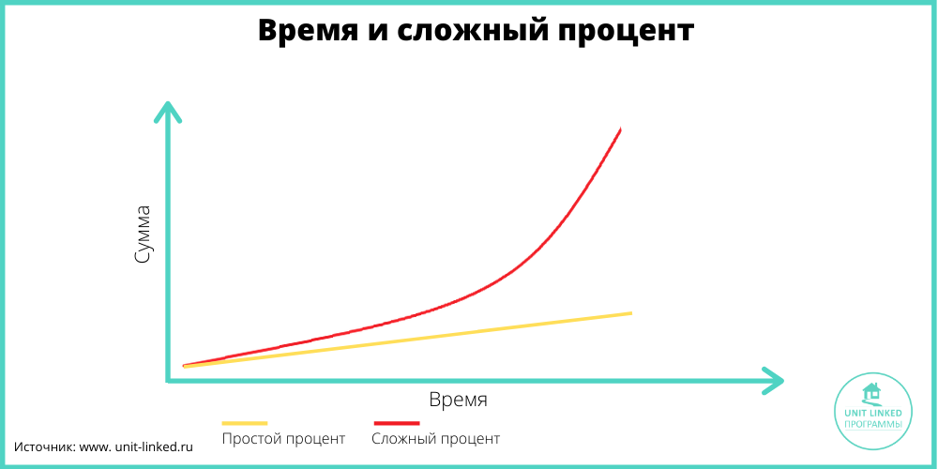(обрезать снизу источник и если получится, поставить график справа от текста, который выше)

! Важность регулярного инвестирования заключается в том, что подобрав для себя удобную регулярность вложений, Вы сможете увидеть как работает Сложный процент только при стабильном инвестировании и через время.

То есть, именно дисциплина и следования вашего личного Инвестиционного плана по достижению поставленных целей, приведет к тем суммам, которые Вы ожидаете.

Поэтому рекомендуется рассматривать инвестирование как долгосрочный и стабильный инструмент.

Диверсификация - инвестирование средств в разные активы с целью снижения рисков. При этом в идеале снижение риска должно минимально влиять на доходность портфеля.

Риски - важно понимать, что какой бы инструмент инвестирования вы не выбрали, всегда возможны какие-либо риски. Для уменьшения этих рисков отлично подходит диверсификация.

**Финансовая математика:**

1. Формула будущей стоимости (считаем стоимость цели в будущем с учётом инфляции)

FV = PV* (1+i)n

(формулы сделать крупными, красиво и одинаковыми)

FV – future value – цена в будущем

PV – present value – настоящая цена

n – количество лет

i – уровень инфляции

Если i= 10%, то в формулу мы вставляем такой формат: 0,1

1. Формула суммы регулярных платежей (считаем какую сумму нужно вносить для достижения цели)

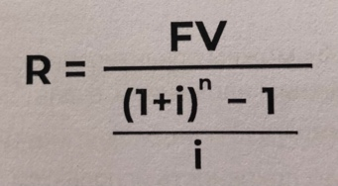

(аналогично предыдущей)

R – сумма регулярных (годовых!) внесений,

i – ставка доходности (процент)

Если хотим узнать сколько нужно вносить в месяц, делим R/12

Раз в полгода, делим R/2 и так далее

**Правило 72 и Правило 115**

Это способ приблизительно определить, сколько времени потребуется для того, чтобы ваши инвестиции удвоились или утроились, или же наоборот - в случае с инфляцией - когда она "поглотит" половину или 2/3 ваших средств. Это не математически точный способ. Правила полезны для быстрой финансовой оценки ситуации и понимания сложных процентов.

**Правило 72**: "72 / процентная ставка = количество лет для удвоения инвестиций"

(тут надо сделать формулой: 72 делить на процентную ставку = количество лет для удвоения инвестиций)

Пример:

Как быстро удвоится $100 000 при разных вариантах инвестирования?

1. Депозит в банке по 1% годовых

72/1 = 72

Через 72 года $100 000 на депозите превратиться в $200 000.

Обратите внимание, тут не предусмотрен подсчет налогов

1. ОВГЗ (гос. Облигации Украины) под 3% годовых

72/3 = 24 (года на удвоение суммы)

1. Акции (за пример возьмем среднюю доходность индекса S&P 500) 10% годовых

72/10 = 7.2 (года для удвоения суммы)

1. Если оставить $100 000 наличными в сейфе (при инфляции 5% в год)

72/5 = 14,4 (года на обесценивание суммы в 2 раза, до $50 000)

Правило 115

Работает аналогично правилу 72, только считается количество лет для утроения

115 / процентная ставка = количество лет для утроения.

(Сделать формулой)

Урок 1.5. Кредитные обязательства

Хорошие кредиты (редкий случай) – средства, которые окупятся: на развитие бизнеса и пр. вложения. Деньги делают бОльшие деньги, чем кредит и проценты по нему.

Плохие кредиты (частый случай): всё, что не приносит доход: покупка товаров, которые обесцениваются.

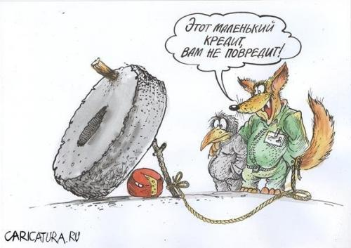

Вопросы, на которые ЧЕСТНО должен ответить себе каждый, у кого есть проблемы с кредитами:

1. «Почему я взял кредит(ы)?»

Немного из психологии: важно понять истинную, глубинную причину.

Примеры вопросов для понимания первопричины:

Почему мы покупаем то, что не можем себе позволить?

Было ли это сиюминутное желание, импульс?

Почему для нас важно иметь это?

Хотим ли мы за счёт владения этим казаться лучше? Перед кем?

Почему мы не чувствуем себя отлично и без этого?

1. Почему у меня нет финансовой «подушки безопасности» (финансового резерва = накоплений), которая была нужна в тот момент и благодаря которой я не брал бы кредит?

Финансовая «подушка безопасности» формируется не зависимо от того, есть кредиты или нет.

Накопление на неё может быть первой целью при формировании своего капитала.

Если её нет в Ваших целях, вернитесь к урокам ранее и внесите.

Честные ответы себе на эти 2 вопроса помогут в будущем избежать оформления кредитов и уберечь от спонтанных покупок за кредитные средства.

**Способы закрытия существующих кредитов:**

**(текст большой, может получится его как то освежить)**

1. Берем в Банке/кредитной организации все детали по своему кредиту (тарифы, графики погашения, сроки, выписки и прочее) и внимательно их изучаем.
2. Добавляем к плановому платежу хотя бы 10% (можно и больше). То есть если Вы каждый месяц вносите по графику 1000 грн., то вносите 1100 грн. и более, но в любом случае стоит вносить суммы, большие плановых.
3. Важно! Перед действиями, указанными дальше, узнайте в банке, нет ли по Вашему кредиту комиссий за досрочное частичное погашение!
   1. Если у Вас кредитная карта, то достаточно просто увеличить сумму планового платежа и делать ежемесячные регулярные внесения. Так же тут можно ежемесячно обращаться в банк с просьбой уменьшать лимит до суммы остатка к погашению. Это уменьшит соблазн дальнейших снятий с карты
   2. Если у Вас кредит наличными, ипотека, автокредит или любой другой залоговый, при внесении регулярных сумм свыше плановой, Вам необходимо обращаться в банк для того, чтобы дополнительная сумма была отправлена на погашения «тела» кредита. При каждом внесении свыше планового. После зачисления дополнительной суммы просить в банке новый график погашения. Каждый раз он будет меняться.
4. Если нет возможности платить больше плановой суммы:

4.1. Обратиться в банк с просьбой уменьшить сумму платежа путем увеличения срока действия кредитного договора. При этом вы сможете вносить ту же сумму, что и прежде, однако из нее уже часть будет как плановый платеж, а остальное – как дополнительные внесения на «тело». Дальнейшая процедура описана в п.3.2

4.2. Узнайте в банке, нет ли у них предложения для Вас по рефинансированию кредита на более выгодных условиях. Это может быть понижение % ставки, списание части % или штрафов и пр.

4.3. Узнаем в других банках условия нового кредита на сумму, необходимую Вам для погашения действующего/действующих. Иногда новые условия могут быть выгоднее.

**Украинское бюро кредитных историй  (красиво вставить картинку)**

Коммерческая организация, которая дает доступ к кредитной истории человека.

Не всегда покажет все кредиты.

1 раз в год по 1 человеку услуга предоставляется бесплатно.

ubki.ua

(QR)

Модуль 2. Экономика и защита капитала

Урок 2.1. Способы анализа фондового рынка

Когда начинающий инвестор делает свои первые шаги в инвестировании, у него разбегаются глаза: так много разных вариантов, но на что обратить внимание в первую очередь? С чего начать?

2 способа анализа рынка:

Top down и Bottom up

**Top down** (сверху-вниз) – намного чаще используется частными инвесторами

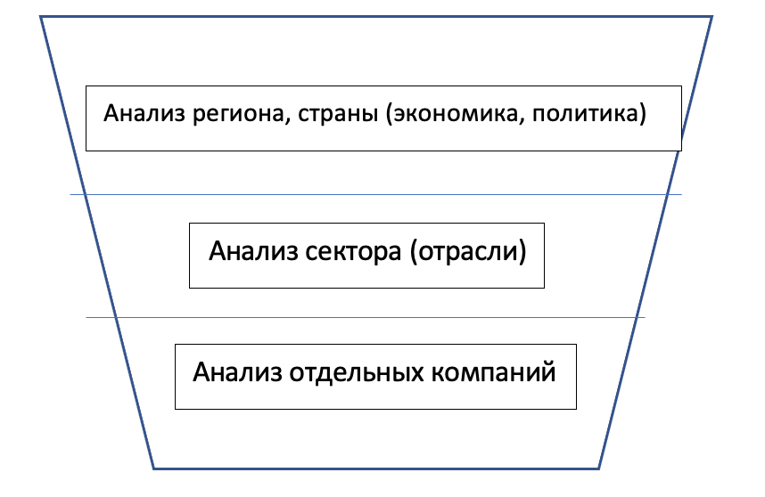

(сделать красивую картинку)

Анализ региона:

- Developed Markets (DM) (развитые рынки)– крупнейшие в экономике Мира (Канада, США, Япония, пр.)

- Emerging Markets (EM) (развивающиеся рынки) – Украина, Мексика, Египет, Польша, Индия и пр.

- Frontier Markets (FM) (пограничные рынки) – экономики, стоящие на более раннем уровне развития (Литва, Шри Ланка, Аргентина, Уругвай и пр.)

Анализ страны:

Политические/экономические обстоятельства в стране, ближайшие события, новости, процентные ставки и пр.

Анализ сектора (отрасли):

структура и основные характеристики отрасли, главные экономические и [производственные факторы](https://economy-ru.info/info/66013), знание которых важно для определения эффективности и перспектив [предприятий отрасли](https://economy-ru.info/info/42946).

Анализ компаний в секторе (отрасли):

Множество критериев, по которым можно отбирать конкретные компании из одного сектора: дивиденды, кредиты, перспективы. Для начала стоит выбрать несколько наиболее привлекательных для Вас компаний.

Фундаментальный (ФА) и Технический (ТА) анализы –для более углубленного изучения отрасли, отчетов отдельных компаний и их графиков. Об этом у нас будут отдельные уроки.

(эти абзацы, от «Анализ региона» можно как-то рядом с картинкой, что выше разместить или вокруг неё)

### **Bottom up** – анализ снизу-вверх: можно использовать, когда интересует конкретная компания, начать анализ с неё и дальше проанализировать отрасль и регион.

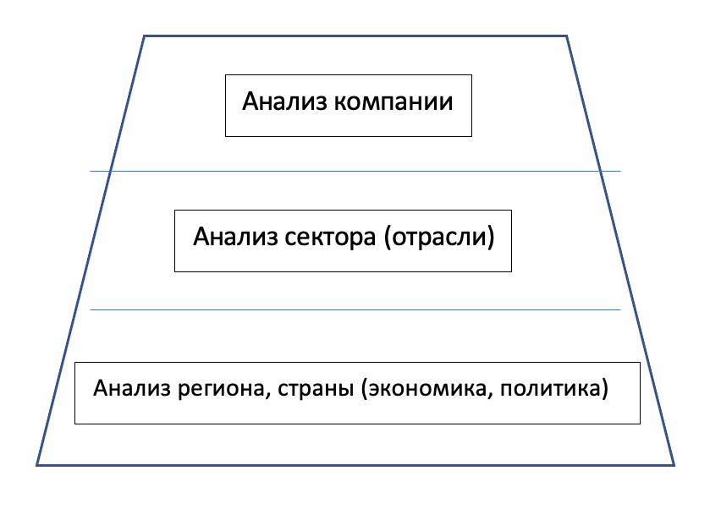

**"Голубые фишки" (Blue Chip) в Инвестициях**

Голубые фишки - это акции крупнейших и наиболее стабильных компаний. Это лидеры индустрии, в которой они работают.

Имеют стабильные показатели доходов и выплачиваемых дивидендов.

Обычно такие компании составляют основу ведущих фондовых индексов той или иной страны.

Например, в США эти компании являются основой индекса S&P 500, Nasdaq, промышленного индекса Доу Джонса (Dow Jones Industrial Average или DJI).

Европейским аналогом является индекс EURO STOXX 50.

В Японии – Nikkei 225.

Голубые фишки имеют немалое влияние не только на другие компании, но и на мировую экономику в целом, а приобрести частичку таких авторитетных компаний может каждый желающий.

Урок 2.2. Экономика по отраслям и экономические циклы

Экономические циклы - повторяемые колебания экономической активности в стране (мире). Эти циклы всегда разной длины.

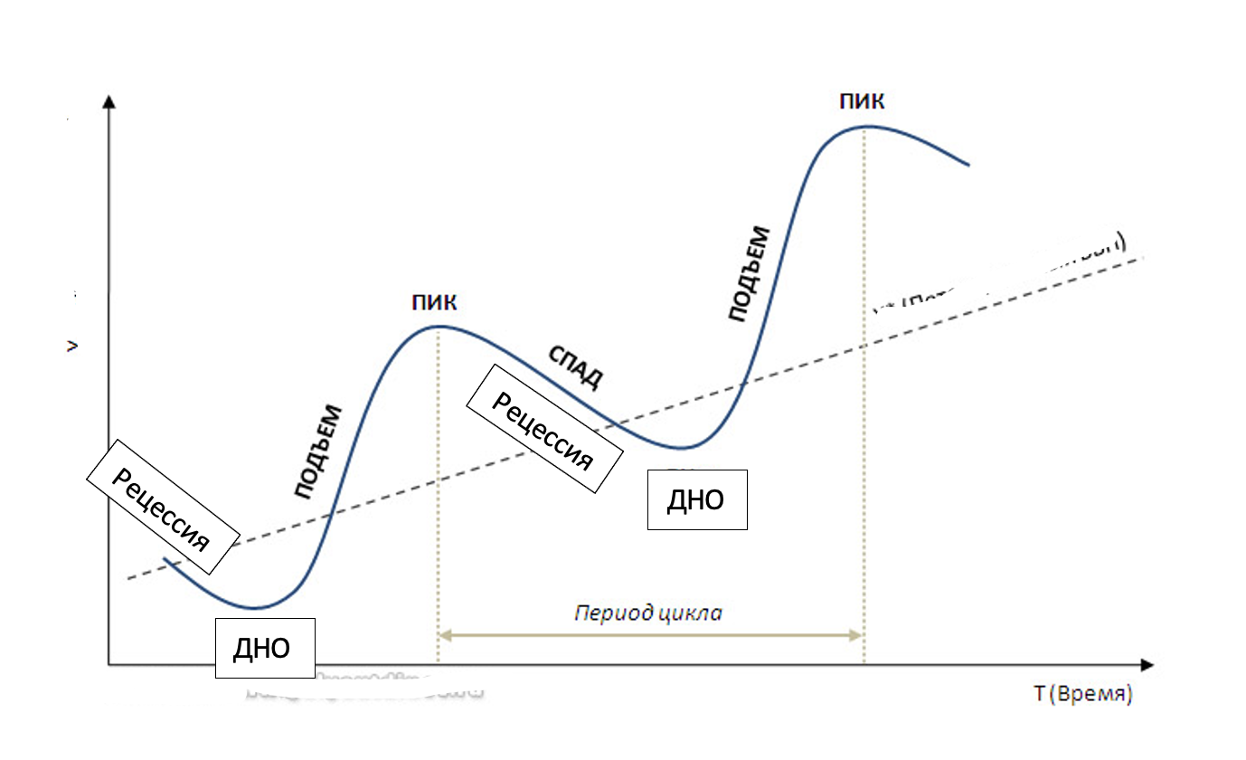

(нужно сделать аккуратный и чистый график, я замазывала лишнее)

**Основные фазы экономического цикла:**

1. Подъем (оживление; recovery) – рост производства и занятости населения.

Инфляция невысока, при этом спрос повышается, так как потребители стремятся совершить покупки, отложенные во время предыдущего кризиса. Внедряются и быстро окупаются инновационные проекты.

2. Пик – высшая точка экономического роста, характеризуется максимумом деловой активности.

Уровень безработицы очень мал или практически отсутствует. Производственные мощности работают максимально эффективно. Обычно усиливается инфляция, поскольку рынок насыщается товарами и растет конкуренция.

3. Спад (рецессия, кризис; recession) – снижение деловой активности, объемов производства, ведущие к росту безработицы.

Снижение объемов производства ведет к росту безработицы. Это вызывает снижение доходов населения и соответственно сокращение платежеспособного спроса.

Особенно продолжительный и глубокий спад носит название депрессии (depression).

4. Дно (trough) – низшая точка деловой активности, характеризуется минимальным уровнем производства и максимальной безработицей.

В этот период расходится избыток товаров (часть по низким ценам, часть просто портится). Объемы производства немного увеличиваются, но торговля пока протекает вяло. Поэтому капитал, не найдя применения в сфере торговли и производства, стекается в банки (погашение кредитов, депозиты). Это увеличивает предложение денег и ведет к снижению процента по кредитам.

Считается, что фаза «дна» обычно не бывает продолжительной. Однако, как показывает история, это правило работает не всегда. «Великая депрессия» длилась целых 10 лет (1929-1939 гг.).

Цикличный сектор – это сектор, прибыль в котором полностью зависит от экономической ситуации. При росте экономики такие секторы быстро укрепляются и их товары/услуги растут в цене, при спаде они первыми в цене теряют. Чаще всего это касается секторов, выпускающих продукцию не первой необходимости.

|  |  |  |
| --- | --- | --- |
| Отрасль (сектор) | Цикличный сектор | Нецикличный  сектор |
| Автомобилестроение | + |  |
| Здравоохранение |  | + |
| Информационные технологии |  | + |
| Коммунальный сектор |  | + |
| Капитальные товары (средства пр-ва: оборудование, заводы, админ. помещения, пр.) | + |  |
| Сервисные (коммерческие услуги) | + |  |
| Недвижимость | + |  |
| Оборонная (военная) промышленность | + |  |
| Программное обеспечение |  | + |
| Питание |  | + |
| Промышленность | + |  |
| Товары длительного пользования (одежда, бытовая техника, пр.) | + |  |
| Розничная торговля | + |  |
| Страхование | + |  |
| Медиа |  | + |
| Транспорт | + |  |
| Финансы | + |  |
| Фармацевтика | + |  |
| Энергетика (ТЭС, ГЭС..) | + |  |

(сделать красиво, как ты умеешь))

Важно! Одна и та же компания может относиться к разным отраслям экономики.

Сайт для отслеживания макроэкономических показателей всего мира

<https://ru.tradingeconomics.com/countries>

Cайт для отслеживания стадии экономического цикла по основным странам:

<https://institutional.fidelity.com/app/item/RD_13569_40890/business-cycle-update.html?pos=T>

Урок 2.3. Фондовые индексы

В мире существуют сотни тысяч компаний, бумаги которых торгуются на биржах. Отследить изменения цен всех бумаг невозможно. Чтобы понять состояние рынка, финансисты придумали фондовые индексы. Зачастую в них входят бумаги самых дорогих компаний или акции с наибольшим объемами торгов.

Примеры:

**Euro Stoxx 600**

Индекс представляет акции компаний с большой, средней и малой капитализации 18-ти стран европейского региона.

**S&P/TSX Composite Index**

Эталонный канадский индекс, представляющий примерно 70% от общей рыночной капитализации фондовой биржи Торонто.

**Nikkei 225**

Один из важнейших фондовых индексов Японии. Индекс вычисляется как простое среднее арифметическое цен акций 225 наиболее активно торгуемых компаний первой секции Токийской фондовой биржи.

**SSE Composite/Shanghai Composite (SSEC)**

Фондовый индекс Шанхайской фондовой биржи, Китай. Его расчёт ведётся с декабря 1990 года.

## [**Index Dow Jones**](https://ffin.ru/market/directory/indexes/20568)

The Dow Jones Industrial Average — американский ценовой индекс 30 «голубых фишек», которые, как правило, являются лидерами в своей отрасли. Данный индикатор фондового рынка появился 1 октября 1928 г.

## [**S&P 500**](https://ffin.ru/market/directory/indexes/21625)

Standard and Poor's 500 Index — капитализационный индекс, состоящий из 505 компаний. Индекс предназначен для измерения состояния широкого рынка, представляющего все основные отрасли США.

## [**NASDAQ-100**](https://ffin.ru/market/directory/indexes/21632)

The NASDAQ-100 Index представляет собой модифицированный капитализационный индекс 100 крупнейших и наиболее активных нефинансовых компаний, прошедших листинг на бирже NASDAQ. Ни одна бумага не может иметь в нем вес более 24%. Индекс начал составляться 01.02.1985.

Способы инвестирования в индекс:

- купить на бирже все бумаги, входящие в состав индекса (в пропорциях, аналогичных индексным)

- купить ETF на индекс (портфель которых повторяет состав соответствующего биржевого индекса)

Практическое задание:

ознакомиться с наполнением индекса S&P 500 во вложенном к этому уроку файле. Прописать тикеры для 50 компаний на выбор.

Задание со звёздочкой – для всех компаний.

<https://docs.google.com/spreadsheets/d/1yUrpKESG93T61btJqWObWz7afqwzyBdHzvCLyXMAY2E/edit?usp=sharing>

(QR)